Unidad Didáctica 3: La figura de Jesús: (1) Dios y hombre (2) ejemplo de vida.

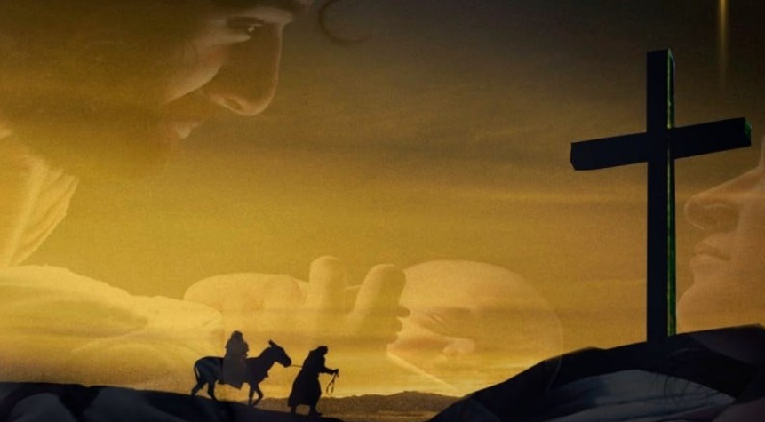

Cuaderno del Alumno 1º ESO

Introducción
¡El Señor Jesús es la persona más maravillosa en todo el universo! Él es diferente a cualquier otra persona que haya vivido. Su venida al mundo fue diferente a la nuestra. Él nunca cometió ni un solo pecado. Él decía ser Dios. Él hizo cosas que solo Dios puede hacer.

Es cierto que la fe cristiana tiene varios enigmas y temas difíciles de comprender para la mente humana. Y es cierto que hay muchos temas que solo pueden aceptarse por medio de la fe, “porque sin fe es imposible agradar a Dios” (Hebreos 11:6).

Enseñanza Bíblica

JESÚS: DIOS Y HOMBRE
¿Es Jesús realmente Dios?
Sí, lo es. Setecientos años antes de nacer Jesús, el profeta Isaías escribió acerca de Él lo siguiente: “Porque un niño nos es nacido, hijo nos es dado... y se llamará su nombre Admirable, Consejero, Dios Fuerte, Padre Eterno, Príncipe de Paz” (Isaías 9:6).

¡Dios ha estado aquí en la tierra! Jesucristo, Dios el Hijo, ¡ha estado aquí! El apóstol Pablo dijo: “[...] grande es el misterio de la piedad: Dios fue manifestado (visto) en carne [...]” (1 Timoteo 3:16).

Razones por las que el Hijo de Dios se hizo hombre.
(1) Una de las cosas asombrosas acerca de Dios es que Él ama a los pecadores. Él nos ama tanto que envió a Su Hijo al mundo para salvarnos de nuestros pecados. La Biblia dice: “[...] el Padre ha enviado al Hijo, el Salvador del mundo” (1 Juan 4:14).

(2) Hay otra razón por la que Dios envió a Su Hijo al mundo, y es que Dios quería que supiéramos cómo es Él. Las personas tienen muchas ideas erradas acerca de Dios. ¿Cómo puede Dios mostrarnos cómo es Él en realidad? Solo había una manera: Dios tuvo que volverse hombre y vivir en la tierra entre las personas. ¡Y eso es exactamente lo que sucedió! El Señor Jesús es Dios el Hijo. Él vino al mundo como un bebé, y vivió entre la gente durante 33 años. La Biblia dice: “A Dios nadie le vio jamás; el unigénito Hijo, que está en el seno del Padre, él le ha dado a conocer” (Juan 1:18).

Jesús es un hombre sin pecado.
Cristo no tiene una naturaleza pecaminosa y nunca cometió pecado, aunque fue tentado en todo (Hebreos 4:15). Por ello, Jesús es completamente hombre y ha experimentado toda la gama de la tentación humana. Creemos y confiamos en un Salvador que puede identificarse con nosotros porque Él se hizo hombre, estuvo en nuestra naturaleza y vivió en este mundo.

Algunos hechos que demuestran que Jesús fue un hombre 100%:

Jesús fue tentado en todo según nuestra semejanza (Hebreos 4:15)

Jesús tuvo una voluntad propia, la cual negó (Lucas 22:42)

Jesús nos anima a seguirle en el camino de la negación (Mateo 6:24-25)

Jesús tuvo un crecimiento y desarrollo espiritual (Lucas 2:52.)

El Espíritu de Dios da testimonio que Jesús vino en carne (1 Juan 4:2-3)

Jesús se humilló y vino en semejanza de hombre (Filipenses 2:5-8)

El apóstol Pablo escribe sobre «el hombre Jesucristo» (1 Timoteo 2:5-7)

Jesús se llama a sí mismo un hombre (Juan 8:39-40)

Jesús tuvo que luchar y ser obediente para ser salvado de la muerte (Hebreos 5:7-9)

Jesús es llamado nuestro «precursor» (Hebreos 6:19-20)

Jesús fue «semejante a sus hermanos» (Hebreos 2:14-18)

La Biblia nos dice que seguiremos las pisadas de Jesús (1 Pedro 2:21-24)

Además, en las Escrituras vemos que Jesús tuvo hambre, sed, cansancio, dolor, etc. Y solo utilizó Su poder en beneficio de otros, no para el suyo propio. Fue semejante al ser humano en todo, salvo en el hecho de que Él no cometió ningún pecado.

Jesús es completamente Dios.
Jesús era realmente un hombre; sin embargo, era verdaderamente Dios. Él era 100% hombre y 100% Dios. Él mostró que era Dios haciendo cosas que solo Dios puede hacer, y la Biblia está repleta de Sus milagros.

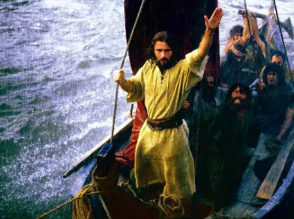
En una ocasión, Jesús estaba con sus discípulos en una pequeña barca, Jesús estaba cansado y se durmió. Mientras Jesús estaba durmiendo, surgió una terrible tormenta. Los discípulos pensaron que el viento y las olas hundirían la pequeña barca. Estaban atemorizados, así que despertaron a Jesús diciendo: “Señor, ¡sálvanos!” Jesús se puso de pie y le habló al viento y a las olas diciendo: “¡Quédate quieto!” Inmediatamente el viento dejó de soplar y el mar se calmó. Los discípulos estaban maravillados y dijeron: “¿Pues quién será este, que hasta los vientos y el mar lo obedecen?” (Mateo 8:27). Jesús nos enseñó que Dios es bondadoso y bueno, y que tiene amor y compasión para las personas cuando están afligidas y llenas de tristeza.

En otra ocasión, una procesión funeral pasó por delante de Jesús. Todas las personas estaban llorando. El único hijo de una viuda había muerto y ellos estaban camino a enterrarlo. Esta pobre mujer no tenía un esposo que la ayudase, y su único hijo había muerto. Estaba llorando desconsolada. Jesús tuvo compasión de ella y le dijo que no llorara. Luego, le habló a su hijo que estaba muerto y le dijo: “Joven, a ti te digo, ¡levántate!” En ese mismo instante, el joven se levantó y empezó a hablar. La madre y todos los que estaban allí presentes estaban llenos de gozo. Alababan a Dios diciendo: “Dios ha visitado a su pueblo” (ver Lucas 7:11-16). Estas personas se dieron cuenta que solo Dios podía darle la vida a una persona muerta. Por eso, dijeron: “Dios ha visitado a su pueblo”. La Biblia nos dice que Jesús levantó de entre los muertos no solo a una persona, ¡sino a tres personas!

¿Cómo es Dios?
¿Alguna vez te has preguntado cómo es Dios? ¡Él es igual a Jesús! Jesús dijo: “Yo y el Padre uno somos” y “El que me ha visto a mí, ha visto al Padre” (Juan 10:30, 14:9).

Jesús, como hombre, hizo a voluntad de Su Padre a la perfección. Él le mostró a la gente cómo es realmente Dios. Dios estaba tan complacido con Su Hijo Jesús que habló desde el Cielo diciendo: “Este es mi Hijo amado, en quien tengo complacencia” (Mateo 3:17).

JESÚS: EJEMPLO DE VIDA

Fiel
Ser fiel es esperar y actuar de conformidad con cosas que no se ven, y que son verdaderas. Jesucristo hizo todas las cosas mediante la fe en Dios. Incluso efectuó grandes milagros, tales como caminar sobre el agua. El Señor nos pide que mostremos fe en Él y en Sus propósitos al confiar en Él y guardar sus mandamientos.

Entregado a la oración
Podemos comunicarnos directamente con nuestro Padre Celestial por medio de la oración. Jesucristo oraba con frecuencia por Sus amigos y por Sus enemigos. También oró para pedir ayuda durante las pruebas. Por medio de la oración, podemos tener acceso a esa misma ayuda divina. Podemos seguir el ejemplo del Salvador al orar diariamente, expresar gratitud y buscar la ayuda de los cielos.

Paciente
El Salvador siempre fue paciente con Sus discípulos mientras estos aprendían a seguirlo. Él también es paciente con nosotros a medida que descubrimos las cosas a nuestro propio ritmo. Podemos seguir Su ejemplo ejerciendo paciencia con los demás y con nosotros mismos en nuestros esfuerzos por mejorar.

Amoroso
Jesucristo ama a todos con un amor perfecto, y nosotros podemos mostrar cada día amor a los demás por medio de pequeños y sencillos actos de bondad. Cada vez que nos acercamos a otra persona con amor, reflejamos el amor puro de Cristo.

Humilde
Ser humilde es reconocer con gratitud nuestra necesidad constante del apoyo de Dios. Jesucristo es nuestro máximo ejemplo de humildad. Él siempre reconoció que Su fortaleza provenía de Dios, y dijo: “No puedo yo hacer nada por mí mismo […]; no busco mi voluntad, sino la voluntad del Padre, que me envió” (Juan 5:30). Podemos humillarnos al confiar en Dios y acudir con gratitud a Él en busca de ayuda.

Obediente
El Salvador fue perfectamente obediente a todos los mandamientos de Dios. Él promete: “Si guardáis mis mandamientos, permaneceréis en mi amor” (Juan 15:10). Nos hacemos más obedientes con cada buena decisión que tomamos y a medida que nos esforzamos por seguir los mandamientos de Dios y nos arrepentirnos cuando no lo logramos.

Generoso
Jesucristo siempre “anduvo haciendo bienes” (Hechos 10:38). Sanó a los enfermos, se hizo amigo de los pecadores y enseñó Su evangelio a todas las personas. Para ser como Él, debemos abrir los ojos y el corazón a las necesidades de los demás y cada día procurar prestar un servicio significativo.

Virtuoso
Jesucristo es puro y virtuoso. Si vamos a intentar ser virtuosos como el Salvador, debemos esforzarnos por evitar el pecado y arrepentirnos con frecuencia. Sin importar tu pasado, hoy escoge vivir de manera virtuosa.

Sabio
En el Nuevo Testamento leemos que, desde los primeros años de Su vida, “Jesús crecía en sabiduría, y en estatura y en gracia para con Dios y los hombres” (Lucas 2:52). La sabiduría viene a todos nosotros poco a poco. Podemos aumentar en sabiduría al estudiar las Escrituras y orar para entenderlas.

Presto a perdonar
Incluso cuando estaba sufriendo en la cruz, Jesús dijo: “Padre, perdónalos, porque no saben lo que hacen” (Lucas 23:34). Dios desea que perdonemos sinceramente a los que nos han hecho daño. Aunque puede ser difícil, eso nos libera y nos permite hallar paz y misericordia. Dios nos ayudará a encontrar la fortaleza para perdonar a los demás.

Actividades

- ¿Qué significa que Jesús es 100% hombre y 100% Dios? Pon algunos ejemplos.

- Busca en la Biblia los milagros de Jesús e indica a qué tipo pertenecen teniendo en cuenta que los milagros de Jesús se pueden clasificar de forma básica en :

- Milagros sobre la naturaleza
- Milagros sobre las personas
- Milagros sobre el mundo espiritual

Milagro | Tipo
Mateo 9: 18 – 26
Mateo 9: 32 – 34
Lucas 5: 1 – 11
Marcos 5: 1 – 20
Lucas 22: 49 – 51
Mateo 8: 26, 27

Reflexión: ¿Qué milagro te ha impactado más y por qué?

- Jesús nos enseñaba por medio de parábolas, es decir, narraciones relacionadas con la vida cotidiana y que esconden una verdad espiritual. Une cada una de las parábolas que aparecen con su tipo correspondiente.

Parábola | Tipo al que pertenece
Una oveja perdida, una moneda perdida, un hijo perdido (Lucas 15: 1 – 32) | Parábola de la salvación
Constructores sabios e insensatos (Lucas 6: 46 – 49) | Parábola del reino
Siervos inútiles (Mateo 25: 14 – 46) | Parábola de la sabiduría e insensatez
El buen samaritano (Lucas 10: 25 – 37) | Parábola de la vida cristiana
La gente del reino (Mateo 13: 44 – 46) | Parábola del juicio

- Escoge una de las parábolas del ejercicio anterior y explica con tus propias palabras en qué consiste la narración y qué es lo que Jesús nos quiere enseñar.

Algo para recordar

Versículo para memorizar:
“Porque en él habita corporalmente toda la plenitud de la Deidad, y vosotros estáis completos en él, que es la cabeza de todo principado y potestad”. (Colosenses 2:9-10)

Actividades de consolidación
Extrae ideas o lleva a cabo un breve esquema para la realización de un Mapa Conceptual con todo lo aprendido en esta sesión. A las ideas extraídas hoy se deberán añadir las de la próxima sesión para completarlo. Luego, deberás explicarlo oralmente en clase.

